新 书 推 荐
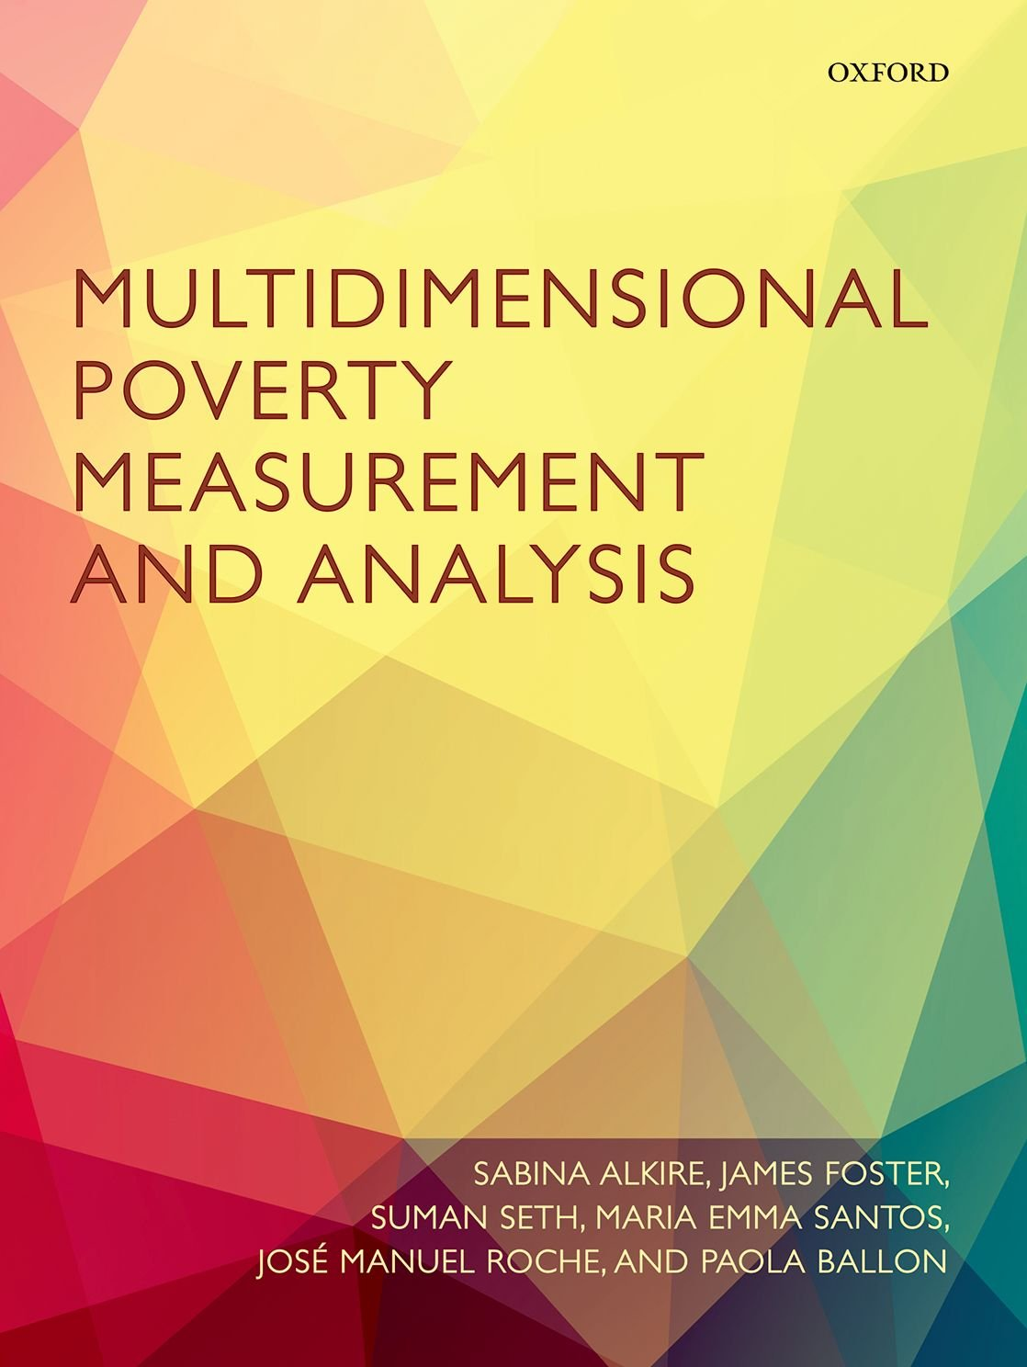
中文书名：《多维贫困测量与分析》
英文书名：Multidimensional Poverty Measurement and Analysis
作 者：Sabina Alkire, James Foster, Suman Seth, Maria Emma Santos, Jose Manuel Roche and Paola Ballon
出 版 社：Oxford University Press
代理公司：ANA
页 数：312页
出版时间：2015年8月
代理地区：中国大陆
审读资料：电子稿
类 型：社会科学

内容简介：

多维贫困的测量和分析方式正在迅速变化。多维贫困指数（MPI）是一种衡量贫困的新方式，由萨比娜·阿尔基尔和詹姆斯·福斯特领导的“牛津贫困与人类发展项目”小组于2010年提出，是用于界定绝对贫困人口的指数。

在联合国开发计划署2010年发布的《人类发展报告》中，多维贫困指数取代了从1997年开始使用的人类贫困指数。随后，墨西哥、哥伦比亚、不丹和菲律宾都进行了全国贫困测量。学术界的反应同样迅速，各类理论和应用期刊上都发表了大量相关研究文章。

学界迫切希望深入了解和准确描述多维贫困测量，这一迫切需求是出版本书的动机。本书的目标读者是社会科学研究生、衡量贫困的研究人员，以及进行多维贫困测量的政府和国际机构技术人员。

本书分为四大部分。第一部分介绍了多维贫困测量的框架，对多维度技巧和相应的问题进行了清晰的概述。第二部分综合介绍了多维贫困测量的“计算方法”，深入阐述了阿尔基尔和福斯特提出的多维贫困测量方法。这种方法是众所周知的福斯特—吉尔—托尔贝克贫困测量的简单延伸，后者对收入贫困测量有显著而持久的影响。

第三部分探讨了预估计问题，例如规范性选择和测量设计中运用独特的经验技巧。第四部分主要关注“回归后估计”问题，例如稳定性测试、统计推断、随时间推移对比、贫困人口不平等评估等等。

作者简介：

萨比娜·阿尔基尔（Sabina Alkire），英国经济学家，牛津贫困与人类发展研究中心主任。她的研究内容包括人类能力与发展、多维贫困测量的应用、国民幸福总值的测量等。她领导的贫困与人类发展研究中心发布的成果“多维贫困指数”被联合国采纳。

阿尔基尔教授曾在世界银行、人类安全委员会、哈佛大学全球公平促进会任职，与沃伦·巴菲特和比尔·盖茨一起被《外交政策》（Foreign Policy）杂志评为“2010年全球百位思想家”。她拥有牛津大学的经济学博士学位。

詹姆斯·E·福斯特（James E. Foster）是乔治华盛顿大学经济学和国际事务教授，埃利奥特国际事务学院国际经济政策研究所所长。他在康奈尔大学取得博士学位，并获得塞尔玛·菲尔·戈德史密斯经济学论文奖。他是牛津大学贫困与人类发展研究中心的研究助理，也是芝加哥大学贝克尔·弗里德曼经济研究院的人力资本与经济机会工作组成员。2012年，他当选牛津大学莫德林学院的名誉院士。

福斯特教授的研究主要集中在福利经济学领域，即运用经济手段评估和提升人民的福祉。他在1984年与人合写的计量经济学论文是关于“贫困”这个主题被引用最多的论文。该论文提出的FGT贫困指数被用于成百上千的研究中，并成为了抨击墨西哥普罗格雷索项目的基础。

苏曼·赛斯（Suman Seth）是牛津大学贫困与人类发展研究中心的科研人员，在范德比尔特大学获得经济学博士学位。他曾为联合国开发计划署拉美和加勒比地区分部、世界银行、亚洲开发银行担任顾问。他一直与提出“多维贫困指数”（MPI）概念的团队密切合作。他的主要研究兴趣是强调测量方法的发展经济学，以及多维度福利和脱贫措施的政策导向。

玛丽亚·艾玛·桑托斯（Maria Emma Santos）是苏尔国立大学经济学系的助理教授，阿根廷布兰卡港全国科学调查委员会的研究员，也是牛津大学贫困与人类发展研究中心的副研究员。

桑托斯2002年在苏尔国立大学获得经济学学位，2005年在范德比尔特大学获得经济发展硕士学位，2008年在苏尔国立大学获得经济学博士学位，接下来花了2年时间（2008—2010年）在牛津大学贫困与人类发展研究中心做博士后研究员。她的主要研究兴趣是测量、评估、分析多维贫困、收入不平等和教育水平。

若泽·曼努埃尔（Jose Manuel）是英国救助儿童会的研究主管。他拥有苏塞克斯大学的哲学博士学位，在国际化发展、贫困分析、社会不平等、人类发展、能力要素法等领域有20多年的研究和咨询经验。他是牛津大学贫困与人类发展研究中心的副研究员，也是萨默维尔学院的初级研究员。

曼努埃尔是人类发展与能力协会（HDCA）的教育官和执行委员会成员（2012—2015年）、定量研究专题组的协调员（2009年以来）和委内瑞拉社会科学研究中心（CISOR）的研究员。2007年，他被授予韦伯·库克里斯奖。他还是英国志奋领同学会会员。

帕乌拉·博隆（Paola Ballon）是牛津大学贫困与人类发展研究中心的研究人员，也是秘鲁德尔天主教大学的特邀讲师和副研究员。她拥有日内瓦大学的计量经济学博士学位，擅长多维贫困测量、贫困与不平等的计量分析。她的研究兴趣包括结构方程模型、微观计量经济学和发展经济学。

博隆是世界银行脱贫小组的科研顾问，也是经济政策合作伙伴（PEP）的高级研究员。她一直担任国际劳工组织（ILO）、联合国大学（UNU-WIDER）和联合国研究社会发展研究所（UNRISD）的研究员。她还是著名期刊《收入与财富评论》（Review of Income and Wealth）的编委会成员。

谢谢您的阅读！
请将回馈信息发至：俞晓宁（Winnie Yu）
安德鲁﹒纳伯格联合国际有限公司北京代表处
北京市海淀区中关村大街甲59号中国人民大学文化大厦1705室, 邮编：100872
电话：010-88810959
传真：010-82504200
Email: winnie@nurnberg.com.cn
网址：www.nurnberg.com.cn
微博：http://weibo.com/nurnberg
豆瓣小站：http://site.douban.com/110577/

